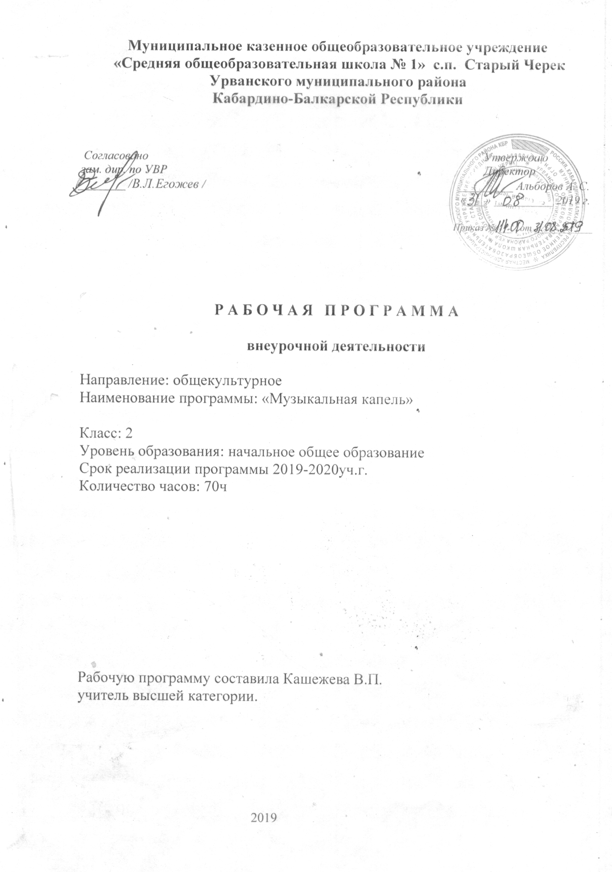

Планируемые результаты.

Личностные результаты:
· целостный, социально ориентированный взгляд на мир в его органичном единстве и разнообразии природы, культур, народов и религий
· уважительное отношение к культуре других народов,
· эстетические потребности, ценности и чувства
- навыки сотрудничества с учителем и сверстниками.
- развиты этические чувства доброжелательности и эмоционально-нравственной отзывчивости, понимания и сопереживания чувствам других людей.
Метапредметные результаты:
· умение планировать, контролировать и оценивать учебные действия в соответствии с поставленной задачей и условием ее реализации;
-определять наиболее эффективные способы достижения результата.
· освоены начальные формы познавательной и личностной рефлексии.
· овладение навыками смыслового чтения текстов различных стилей и жанров в соответствии с целями и задачами;
-осознанно строить речевое высказывание в соответствии с задачами коммуникации.
· овладение логическими действиями сравнения, анализа, синтеза, обобщения, установления аналогий
· умение осуществлять информационную, познавательную и практическую деятельность с использованием различных средств информации и коммуникации
Предметные результаты.
У обучающихся будут сформированы:
· основы музыкальной культуры через эмоциональное активное восприятие, развитый художественный вкус, интерес к музыкальному искусству и музыкальной деятельности;
· воспитаны нравственные и эстетические чувства: любовь к Родине, гордость за достижения отечественного и мирового музыкального искусства, уважение к истории и духовным традициям России, музыкальной культуре её народов;
· начнут развиваться образное и ассоциативное мышление и воображение, музыкальная память и слух, певческий голос, учебно-творческие способности в различных видах музыкальной деятельности.
К концу внеурочной деятельности во 2 классе учащиеся должны знать:
· основные понятия и музыкальные термины, виды музыкальной деятельности,
- формы музыкальных сочинений, виды театров, жанры музыки.
· музыкальные произведения и их авторов.
Учащиеся должны уметь:
. правильно создавать образ исполняемой песни;
· эмоционально откликаться на музыку разных жанров.
· определять характер и настроение музыкальных произведений,
· сопоставлять музыкальные образы в звучании различных музыкальных инструментов.
· общаться и взаимодействовать в процессе коллективного воплощения различных музыкальных образов.

Содержание занятий.

1.Волшебный мир музыкальной анимации
Детское музыкальное кино и его разновидности.
Рисованный фильм, кукольный фильм.
Понятия художник-аниматор, мультипликатор
Понятия сценарист, режиссер.
Понятие музыкального образа, музыкального портрета, характера музыки.
Музыкальные характеристики героев.
Слушание музыки.
Разучивание и исполнение песен из фильмов.

2. Зимняя сказка.
Разучивание и исполнение произведений о зиме.
Разработка и подготовка Новогоднего представления.

3. С песней по сказкам.
Детское музыкальное кино.
Понятие компьютерная анимация. 3д – анимационный фильм.
Понятия сюжет, действие, кульминация, герой.
Опыт анализа музыкального произведения.
Музыкальные характеристики героев.
Просмотр и слушание музыки.
Разучивание и исполнение фрагментов.

Тематический план

№  раздела | Тема раздела  (тематический цикл) | Время проведения | Кол-во часов
1 | Волшебный мир музыкальной анимации  . | сентябрь | 8
 |  | октябрь | 8
 |  | ноябрь | 8
2 | Зимняя сказка. Новогодняя программа. | декабрь | 8
3 | С песней по сказкам | январь | 6
 |  | февраль | 8
 |  | март | 7
 |  | апрель | 8
 |  | май | 8
 |  | итого | 70

Календарно – тематический план внеурочной деятельности
«Музыкальная капель» /общекультурное направление/

№ | Тема занятия | К-во час. | Дата  по плану | Дата  по факту
1 | Волшебный мир музыкальной анимации | 1 | 3.09
2 | Разновидности музыкального кино | 1 | 6.09
3 | Детское музыкальное кино | 1 | 10..09
4 | «Крошка енот». В.Шаинский-Ю.Энтин | 1 | 13.09
5 | Понятие «мультфильм» | 1 | 17.09
6 | Понятие «анимация» | 1 | 20.09
7 | Исполнение музыкальных фрагментов | 1 | 24.09
8 | «По дороге с облаками». В.Шаинский-Ю.Энтин | 1 | 27.09
9 | Понятие «художник-мультипликатор» | 1 | 1.10
10 | Понятие «аниматор» | 1 | 4.10
11 | Песни из мультфильма | 1 | 8.10
12 | Рисованная анимация: особенности и разновидности | 1 | 11.10
13 | «Трям! Здравствуйте!» В.Шаинский-Ю.Энтин | 1 | 15.10
14 | Песни из мультфильма | 1 | 18.10
15 | «Катерок». В.Шаинский - Ю.Энтин | 1 | 22.10
16 | Оркестровая музыка в фильме | 1 | 25.10
17 | Исполнение музыкальных фрагментов | 1 | 5.11
18 | Понятие «сценарий» | 1 | 8.11
19 | Понятие «режиссёр» | 1 | 12.11
20 | «Приключения кота Леопольда». Б.Савельев – А.Хайт | 1 | 15.11
21 | Музыкальные характеристики героев | 1 | 19.11
22 | Песни главного героя | 1 | 22.11
23 | Песни отрицательных персонажей | 1 | 26.11
24 | Понятие «музыкальный портрет» | 1 | 29.11
25 | «Песенка мышонка». Б.Савельев | 1 | 3.12
26 | Музыкальный инструмент: гитара | 1 | 6.12
27 | «Новогодняя сказка» О.Фельцман – И.Шаферан | 1 | 10.12
28 | Кукольная анимация: особенности и разновидности | 1 | 13.12
29 | Новогодние песни. Е.Зарицкая, А.Красев. | 1 | 17.12
30 | Новогодние песни. А.Филиппенко, Э.Ханок | 1 | 20.12
31 | Новогодние песни. О.Ермолов, Е.Крылатов. | 1 | 24.12
32 | Концертная программа . | 1 | 27.12
33 | Новогоднее представление. | 1 | 28.12
34 | С песней по сказкам. «Дудочка и кувшинчик» | 1 | 14.01
35 | Музыкальный инструмент: свирель. | 1 | 17.01
36 | Понятие «вокал» | 1 | 21.01
37 | «Паровозик из Ромашкова» | 1 | 24.01
38 | Разнообразие музыкальных жанров в фильме | 1 | 28.01
39 | Вокальная музыка. Исполнение песни. | 1 | 31.01
40 | Танцевальная музыка в фильме. | 1 | 4.02
41 | Оркестровая сцена. | 1 | 7.02
42 | «Чиполлино».Дж.Родари - К.Хачатурян | 1 | 11.02
43 | Оркестровая палитра фильма | 1 | 14.02
44 | Жанры народной музыки: тарантелла. | 1 | 18.02
45 | Музыкальный инструмент: мандолина. | 1 | 21.02
46 | Понятие «инструментальный ансамбль» | 1 | 25.02
47 | Приключения в цветочном городе. Н.Носов - В.Казенин. | 1 | 28.02
48 | «Коротышки» | 1 | 3.03
49 | Оркестровая музыка в фильме | 1 | 6.03
50 | «Незнайка-музыкант». Песня о кузнечике. | 1 | 10.03
51 | «Незнайка-художник» | 1 | 13.03
52 | «Незнайка за рулём» | 1 | 17.03
53 | Музыкальные портреты персонажей | 1 | 20.03
54 | «Мойдодыр». К.Чуковский – Ю.Левитин | 1 | 31.03
55 | Вокальные партии героев. | 1 | 3.04
56 | Понятие «соло, солист» | 1 | 7.04
57 | Понятие «вокальный ансамбль» | 1 | 10.04
58 | Инструментальная музыка в фильме. | 1 | 14.04
59 | «Крокодил Гена». Э.Успенский – М.Зив | 1 | 17.04
60 | Музыкальные характеристики героев. | 1 | 21.04
61 | Музыкальный инструмент: труба | 1 | 24.04
62 | «Чебурашка». Э.Успенский – В.Шаинский | 1 | 28.04
63 | Исполнение Песни крокодила Гены. | 1 | 5.05
64 | Музыкальный инструмент: гармонь. | 1 | 8.05
65 | «Шапокляк». Э.Успенский – В.Шаинский | 1 | 12.05
66 | Исполнение песен из фильма | 1 | 15.05
67 | «Первая скрипка». М.Вольпин-А.Варламов | 1 | 19.05
68 | Музыкальный инструмент: скрипка | 1 | 22.05
69 | Оркестровая музыка и хореографические эпизоды. | 1 | 26.05
70 | Обобщающее занятие. | 1 | 29.05

Литература и методические материалы для учителя.

- Алиев Ю.Б. Настольная книга школьного учителя-музыканта.- М.: Гуманит.изд.центр ВЛАДОС, 2010
- Асафьев Б.В.Избранные статьи о музыкальном образовании и просвещении. Л.1993
- Виноградов Л.В. Коллективное музицирование.М.,2008.
- Кабалевский Д.Б. Как рассказывать детям о музыке? М.,1989
- Михайлова М.А. Развитие музыкальных способностей детей. Популярное пособие для родителей и педагогов.- Ярославль: Академия развития, 2008
- Михайловская Н. Музыка и дети. М.,1987
- Музыка и движение. М.,1996.
- Сказка в творчестве русских композиторов. М.,2003

Электронные образовательные ресурсы:

- Фонохрестоматии музыкального материала к учебнику «Музыка» - (CD mp3, М., Просвещение, 2017)
- Шедевры музыки. «Шедевры мировой культуры», М.: ООО «Кирилл и Мефодий», 2013.
- Детский музыкальный альбом. Музыкальная история. Симфонический оркестр. М.:Мелодия, 2016 (CD).
- Учимся понимать музыку. Практический курс. Школа развития личности. М., ООО «Кирилл и Мефодий», 2007.(CD ROM)
- Коллекция дисков издательства "Директ-Медиа":
Балет.
Музыкальная энциклопедия.
Риман Г. Музыкальный словарь.

